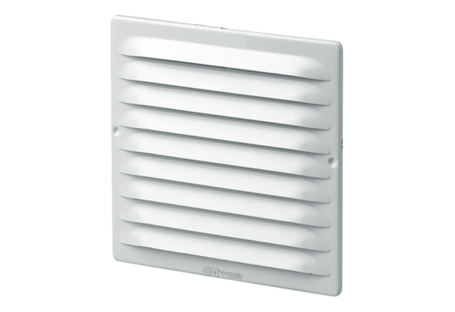Venkovní mřížka MGE 80/125 bíláObsah dodávky: 1 kusSortiment: K
Typové číslo: 0078.0069Výrobce: MAICO

